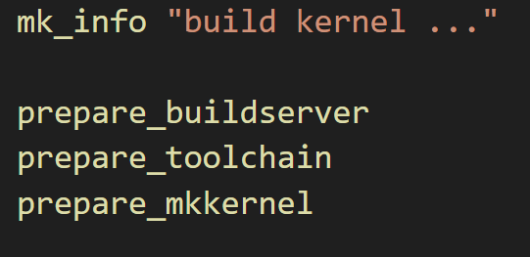
->prepare_mkkernel
->board_dts_create_link
如果是自己添加的开发板，需要链接board.dts到自定义dts
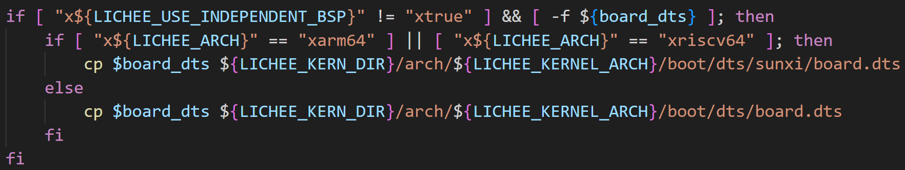
如果不使用独立 BSP 且 board.dts 文件存在，则：根据架构（arm64 / riscv64）将 board.dts 拷贝到内核目录对应位置
如果存在 .config.mark 文件（即上次构建时保存的平台标识）读取旧平台标识并与当前平台标识进行比较。
如果平台不一致，打印提示信息并执行清理操作
->self_kern_common_dts()
拷贝自定义dtsi到kernel文件夹下
调用mkkernel.sh：
->调用build_dts

